Le Paris Saint Germain est un club de football crée en 1970 et devenue et ayant obtenue le titre de professionnelle en 1974. Aujourd’hui, cette équipe est l’une des plus connues mondialement mais également une des plus forte. Selon les différents classements, elle serait dans le top 5 concurrencé par des clubs espagnols et anglais. Le PSG est le doyen actuel de la ligne 1 (compétition regroupant les meilleurs clubs français) avec 45 saisons consécutives. Actuellement, une réelle économie tourne autour de cette équipe. Les stades dans lesquels jouent ces joueurs sont très souvent pleins, créant ainsi un secteur d’activités centrée sur le match.

Depuis 1974, le stade officiel du Paris saint Germain est le « parc des princes » construit en 1967. Situé au Sud-Ouest de Paris, cette énorme infrastructure peut accueillir près de 50 000 personnes. A l’intérieur du stade, il y a un espace réservé aux grands supporters du club. Ces derniers sont appelés les « ultras ». Avec ces personnes, une ambiance électrique est assurée tout au long du match.

Si cette équipe et si forte c’est grâce à ces joueurs, tous étant de renommé mondiale.

Neymar : Né le 5 Février 1992, ce joueur est un attaquant brésilien ayant intégré le PSG en 2017 et s’étant engagé à y rester pendant 5 ans. Il est à l’heure actuelle le joueur dont le transfert à été le plus couteux, près de 220 millions d’euros.

Mbappé : Ce jeune joueur de 20 ans forme un duo offensif explosif avec Neymar. Rare sont les défenseurs qui peuvent les arrêter. Ce joueur est français et c’est montré d’une aide capitale lors de la coupe du monde de 2018, auteur de nombreux buts.

Cavani : Agée de 32 ans, cet Uruguayen surnommé « el matador » vient compléter l’attaque parisienne. Bien qu’il soit un peu mis de côté par Neymar et Mbappé, ce joueur de manque pas l’occasion de marquer un but dés qu’il en à l’occasion.

De nombreux autres joueurs eux aussi très talentueux font partis de cette équipe.

Les succès du club :

Le palmarès des parisien est impressionnant.

Ils ont gagné 9 fois le trophée des champions, 8 fois la coupe de la ligue, 12 fois la coupe de France et 8 fois la ligne 1. C’est à l’heure actuelle l’équipe la plus titrée de trance

1

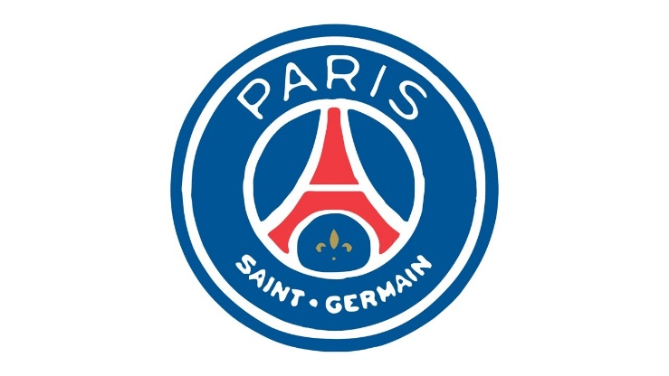

2

3

4

5

6

7

8

9

10

11  
